第1讲 电路模型及电压、电流与参考方向

一、填空题
1. 目标理想院校______________
2. 由于实际电路复杂，直接分析困难，因此在电路理论中通常使用__________来代替实际元件。
3. 反映实际元件中电磁现象的理想化元件称为__________。
4. 电路理论中所指的“电路”一般是指由理想元件和理想导线构成的__________。
5. 一个实际电路可以用一个__________来近似替代，从而简化分析。
6. 电流的实际方向规定为__________流动的方向。
7. 电流的参考方向是根据分析需要__________假定的正方向。
8. 当电流的参考方向与实际方向相同时，计算得到的电流值 i ______ 0（填“>”或“<”）。
9. 当电流的参考方向与实际方向相反时，i ______ 0（填“>”或“<”）。
10. 在电路分析中，应先选定__________方向，再列写方程求解。
11. 电压的实际方向是由__________电位端指向__________电位端。
12. 电压的高电位端为__________极，低电位端为__________极。
13. 若电压的参考方向与实际方向相同，则电压值 u ______ 0。
14. 若电压的参考方向与实际方向相反，则 u ______ 0。
15. 在电路图中，电压的参考方向常用__________或__________表示。
16. 一个元件中，若电压和电流的参考方向一致，称为__________方向。
17. 一个元件中，若电压和电流的参考方向相反，称为__________方向。
18. 理想元件包括电阻、电感、电容、电压源、电流源、__________等
19. 分析电路时，若解得电流为负值，说明其实际方向与参考方向__________。
20. 电压的参考极性可以用“+”、“−”符号标注，其中“+”代表__________电位端。
21. 若某元件电压参考方向从 a 指向 b，且实际电压方向也是 a 到 b，则 u ______ 0。

22. 若某元件电流参考方向设定为从左向右，但实际方向从右向左，则 i ______ 0。
23. 实际电路的分析通常通过建立__________来实现简化。
24. DC 是 ________ AC 是________。
25. 电路模型是由______、______和______等理想元件组成的抽象电路。
26. 电流的实际方向规定为______电荷移动的方向。
27. 电压的参考方向通常用______箭头或______符号表示。
28. 在电路分析中，当电压和电流的参考方向一致时，称为______方向。
29. 电路中的基本物理量除了电压和电流外，还有______。

二．判断题
30. （ ）非关联参考方向意味着电压与电流的参考方向彼此相反。
31. （ ）电路模型完全等同于实际电路，没有任何简化。
32. （ ）理想电压源的输出电压不受负载影响。
33. （ ）理想电流源的输出电流会随外电路变化而变化。
34. （ ）实际电源可以用理想电压源与电阻串联模型表示。
35. （ ）理想导线两端的电压可能不为零。
36. （ ）电路模型中，元件的物理尺寸不影响分析结果。
37. （ ）电阻元件是储能元件。
38. （ ）电压源和电流源都属于有源元件。
39. （ ）电路必须闭合才能形成电流。
40. （ ）理想导线的电阻为零，因此其两端不可能存在电压降。
41. （ ）只要知道实际方向，就不必再设参考方向，可直接列方程求解。
42. （ ）直流电路中，电容相当于开路，电感相当于短路
43. （ ）实际电路的电磁现象十分复杂，通常必须先建立电路模型才能进行分析。
44. （ ）电流是标量，没有方向。
45. （ ）电流的参考方向可以任意假设。

46. （ ）在金属导体中，电子的移动方向与电流参考方向相同。
47. （ ）若电流计算值为正，说明实际方向与参考方向一致。
48. （ ）直流电流的大小和方向随时间变化。
49. （ ）电流的参考方向必须与实际方向一致。
50. （ ）电流的方向就是电子移动的方向。
51. （ ）电流的单位是伏特（V）。
52. （ ）在电路分析中，参考方向的选择会影响最终的物理结果。
53. （ ）电流是电荷的流动形成的。
54. （ ）电压是两点之间的电位差。
55. （ ）电压的实际方向是从低电位指向高电位。
56. （ ）电压的参考方向可以任意设定。
57. （ ）若电压计算值为负，说明参考方向设定错误。
58. （ ）$U_{AB}=−U_{BA}$。
59. （ ）电压是矢量。
60. （ ）在电路图中，“+”、“-”标注的是电压的实际极性。
61. （ ）电压的单位是安培（A）。
62. （ ）两点间电压与参考点选择无关。
63. （ ）电压的方向就是正电荷移动的方向。
64. （ ）理想元件与实际元件一一对应，且参数完全相同，可直接替换。
65. （ ）电流参考方向可以任意选定，但一经选定，在整个分析过程中不得随意更改。
66. （ ）若计算出的电流值为负，说明实际电流方向与参考方向相反。
67. （ ）电压的实际方向定义为高电位端指向低电位端，即电位降低的方向。
68. （ ）在关联参考方向下，元件功率 $p=ui$ 为正，表示该元件吸收功率。

三、计算题
69. 写出图所示各元件的u 和i 的约束方程
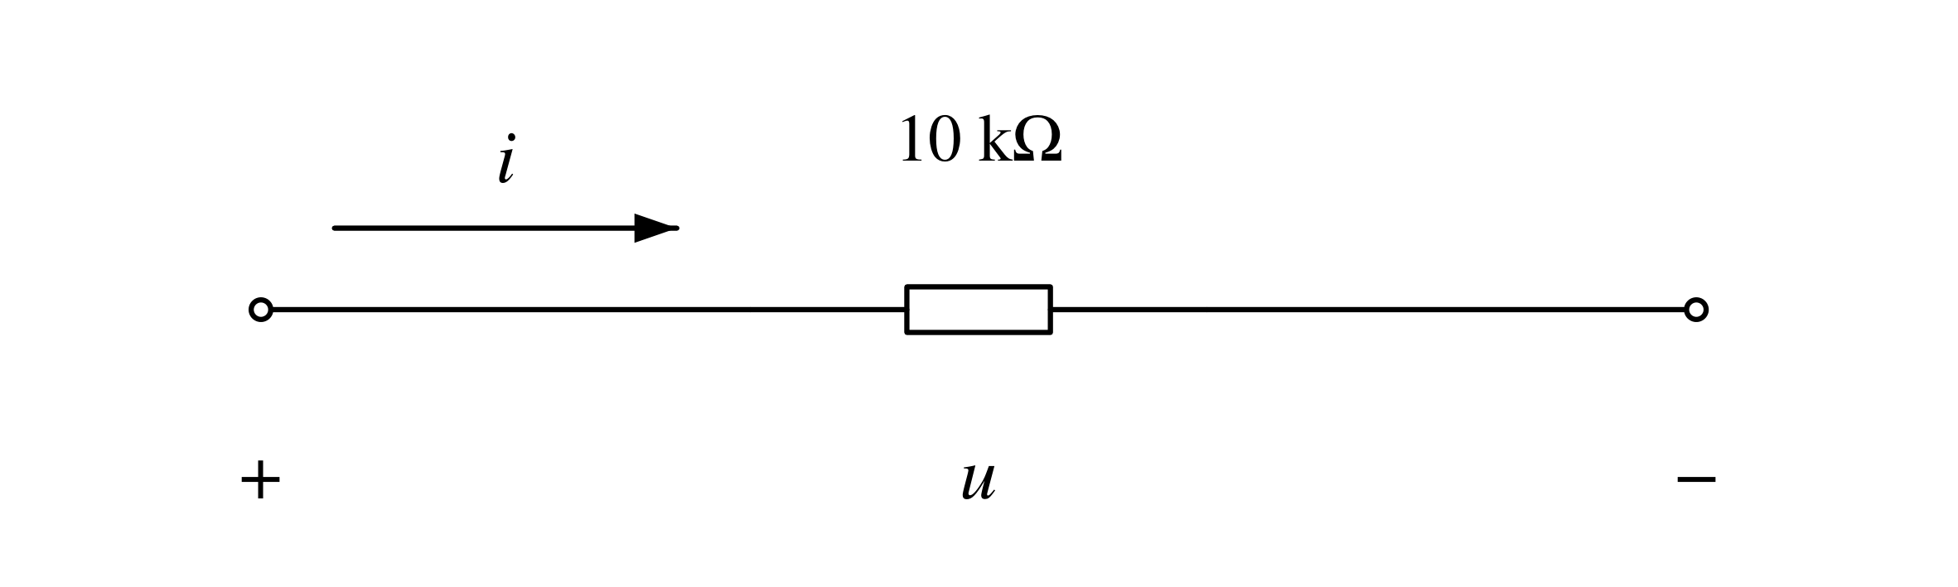
70. 写出图所示各元件的u 和i 的约束方程
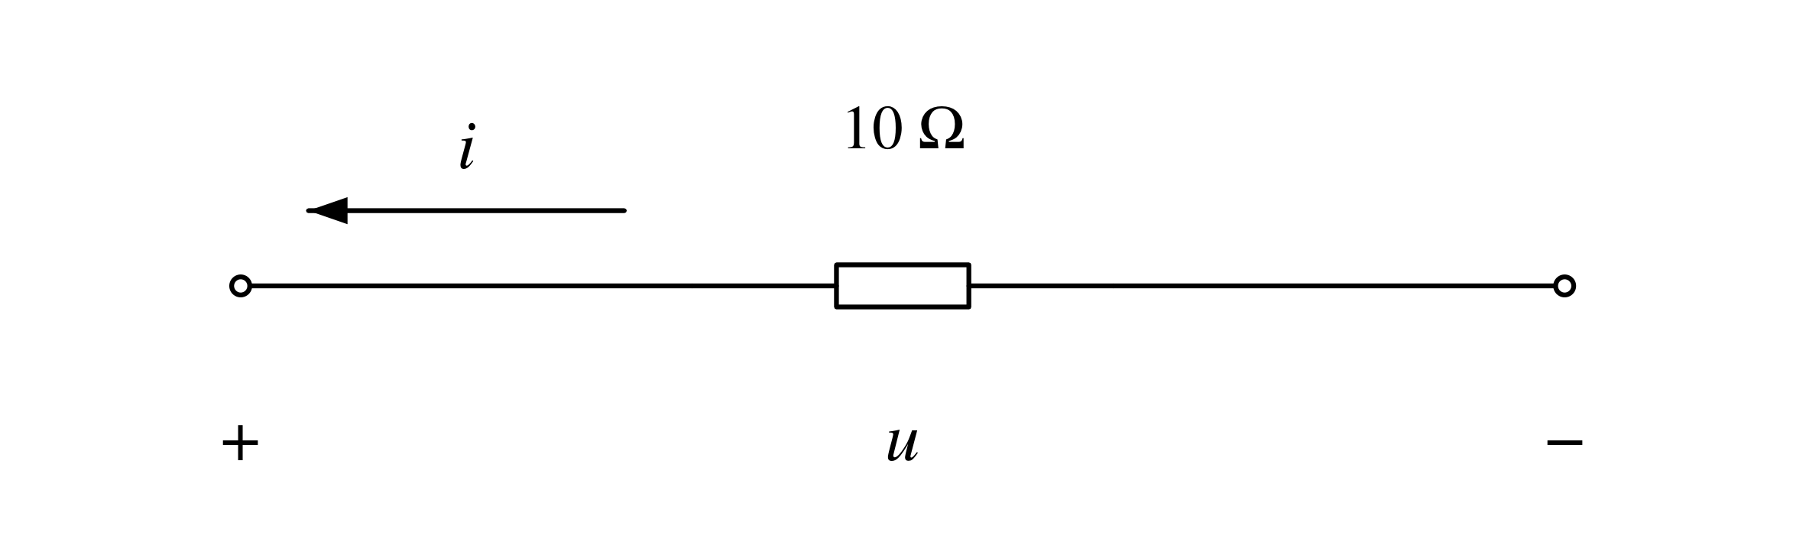
71. 写出图所示各元件的u 和i 的约束方程
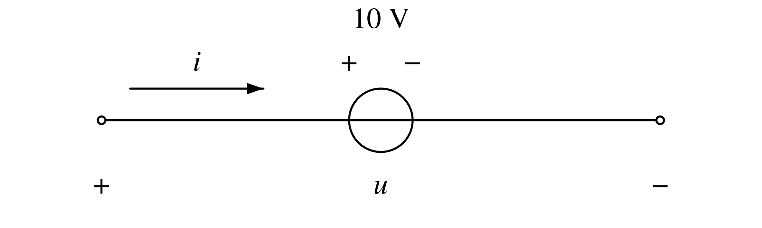
72. 写出图所示各元件的u 和i 的约束方程
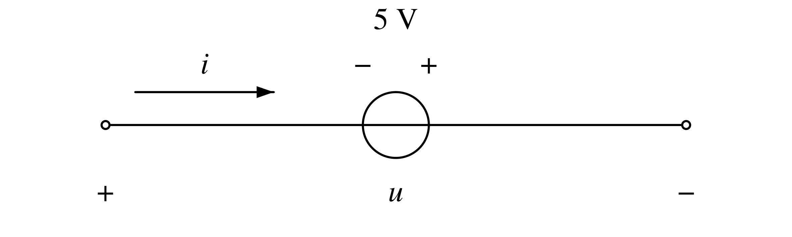
73. 写出图所示各元件的u 和i 的约束方程
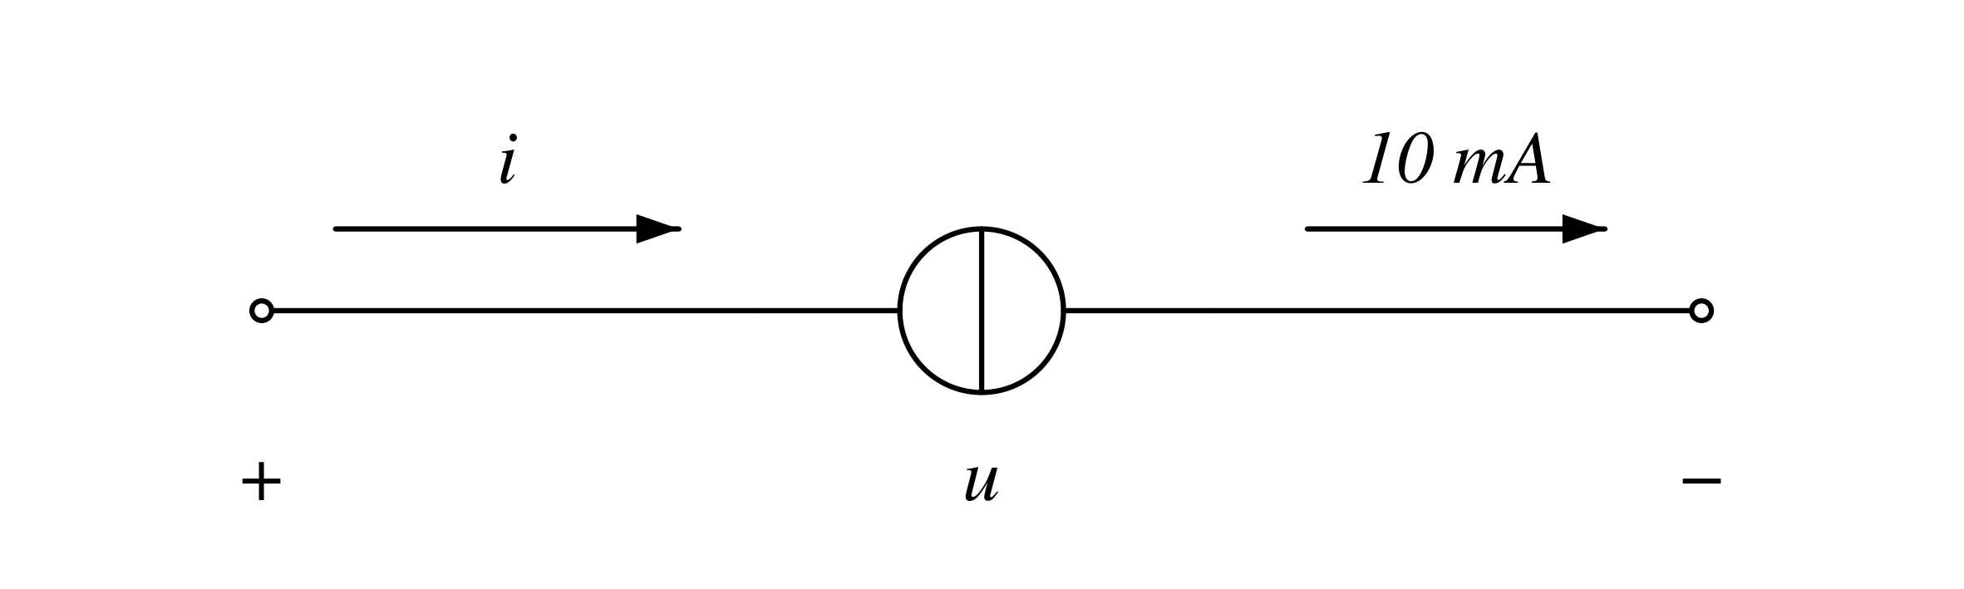

74. 写出图所示各元件的u 和i 的约束方程
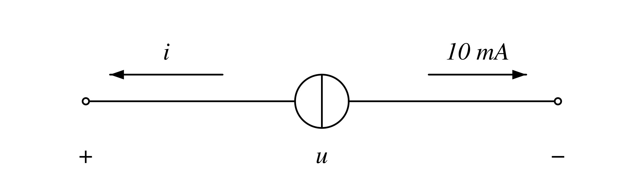
75. 求下图中的所示各电路中的u、R、i
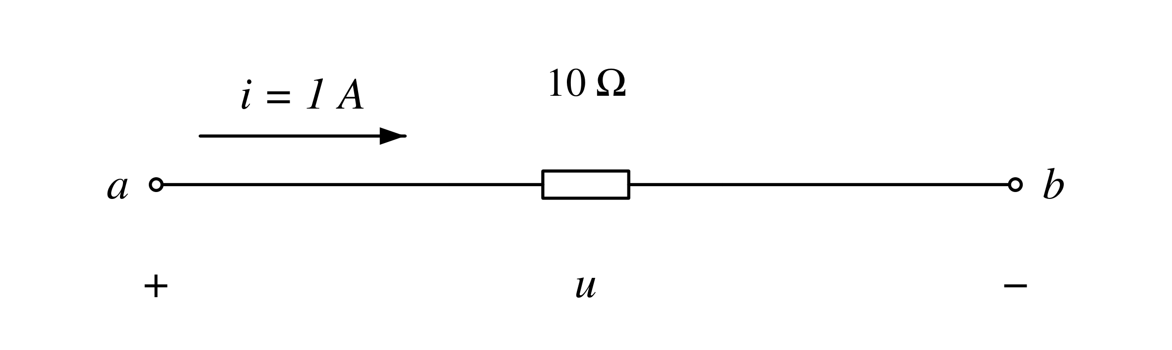
76. 求下图中的所示各电路中的u、R、i
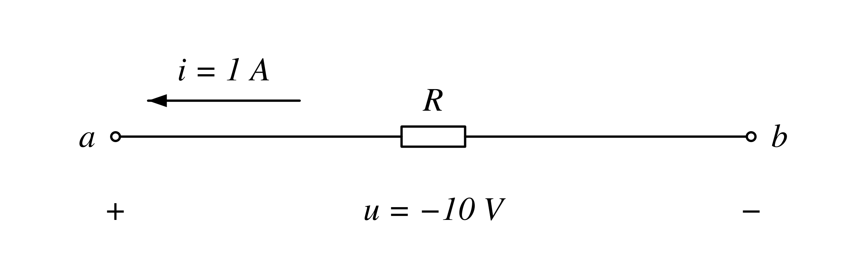
77. 求下图中的所示各电路中的u、R、i
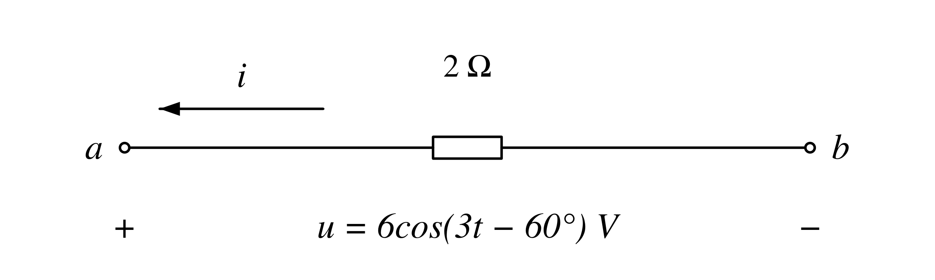
78. 求下图中的所示各电路中的u、R、I
